附件1：
窗口电子显示屏标识

综合服务 Comprehensive Service
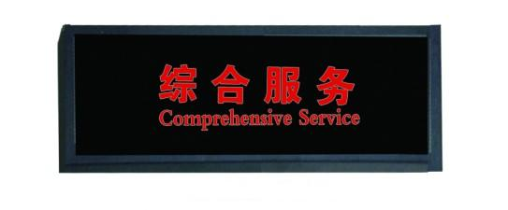
涉税审批 Tax Approval
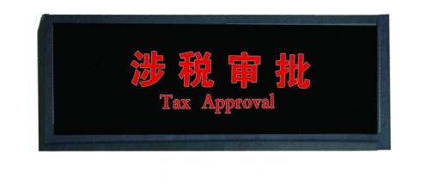
咨询辅导 Consultation（仅适用开设咨询服务窗口的办税服务厅）
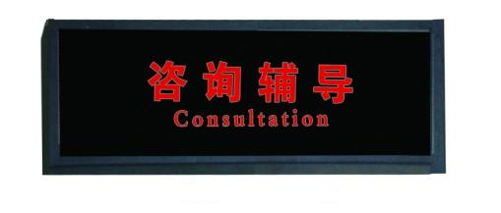

附件2：
非电子显示标识

1、窗口标识
综合服务 Comprehensive Service
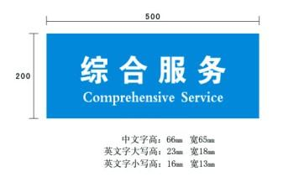
涉税审批 Tax Approval
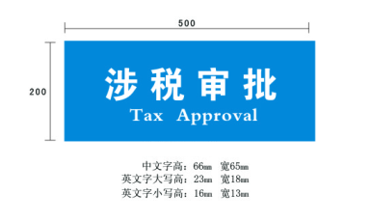
规格：长500mm×高200mm。
2、功能区标识
咨询辅导区 Consultation Area
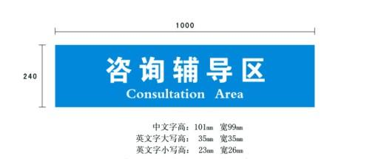
自助办税区 Self-service Area
